Отчёт о работе кружка «Природа и мы»
в 2021- 2022 уч. год.
МБОУ СОШ № 2 г. Азова
№ п/п | Наименование мероприятия | Дата | Место проведения | Категория учащихся, результат
 | Всероссийская акция «Всероссийский экологический субботник «Зелёная Россия» | Сентябрь | МБОУ СОШ № 2 | 1 – 11 классы
 | Экологическая акция «ДОНСБОР» | Сентябрь – ноябрь | МБОУ СОШ № 2 | 1 – 11 классы
 | Всероссийский этнографический диктант | 3 – 7 ноября | Онлайн | 6– 11 классы  (116 участников)
 | Всероссийский экологический диктант | 14 – 21 ноября | Онлайн | 6 – 11 класс  (5 участников)  Шабанов Егор  6А класс,  диплом I степени
 | Всероссийский экологический урок «Лучший мир для всех» | 22 ноября | МБОУ СОШ № 2 | 8В класс
 | Всероссийской акции по сбору макулатуры – #БумБатл в 2021 году | Декабрь | МБОУ СОШ № 2 | 1 – 11 классы
 | Областной эколого-просветительский проект «ДОНСБОР» | Март – апрель | МБОУ СОШ № 2 | 1 – 11 классы
 | Областной конкурс  «Малая академия юных исследователей» | Март – май | МБОУ СОШ № 2 | Гашимова Диана  8А класс
 | Областные экологические  акции «День леса» и «День воды» в рамках Дней защиты от экологической опасности | 21 – 27 марта | МБОУ СОШ № 2 | 8 – 10 класс
 | Экологические уроки «Разделяй с нами» | Апрель | МБОУ СОШ № 2 | 7 классы
 | Всероссийская акция «Всероссийский экологический субботник «Зелёная Весна» | Май | МБОУ СОШ № 2 | 1 – 11 классы

Экологическая акция «День ВОДЫ!» 21 – 25 марта 2022 года
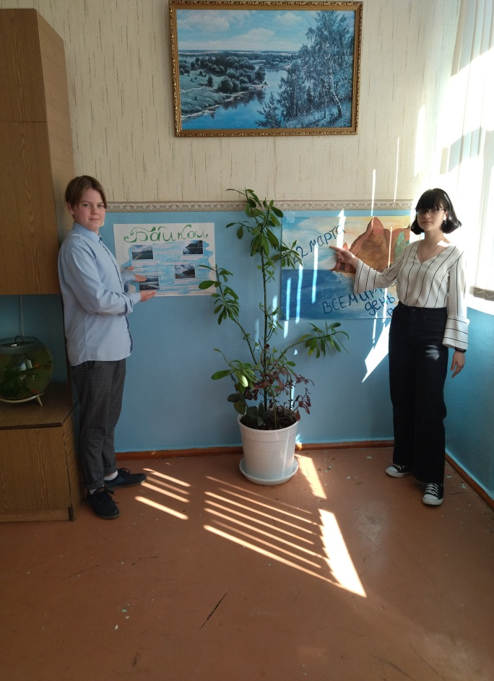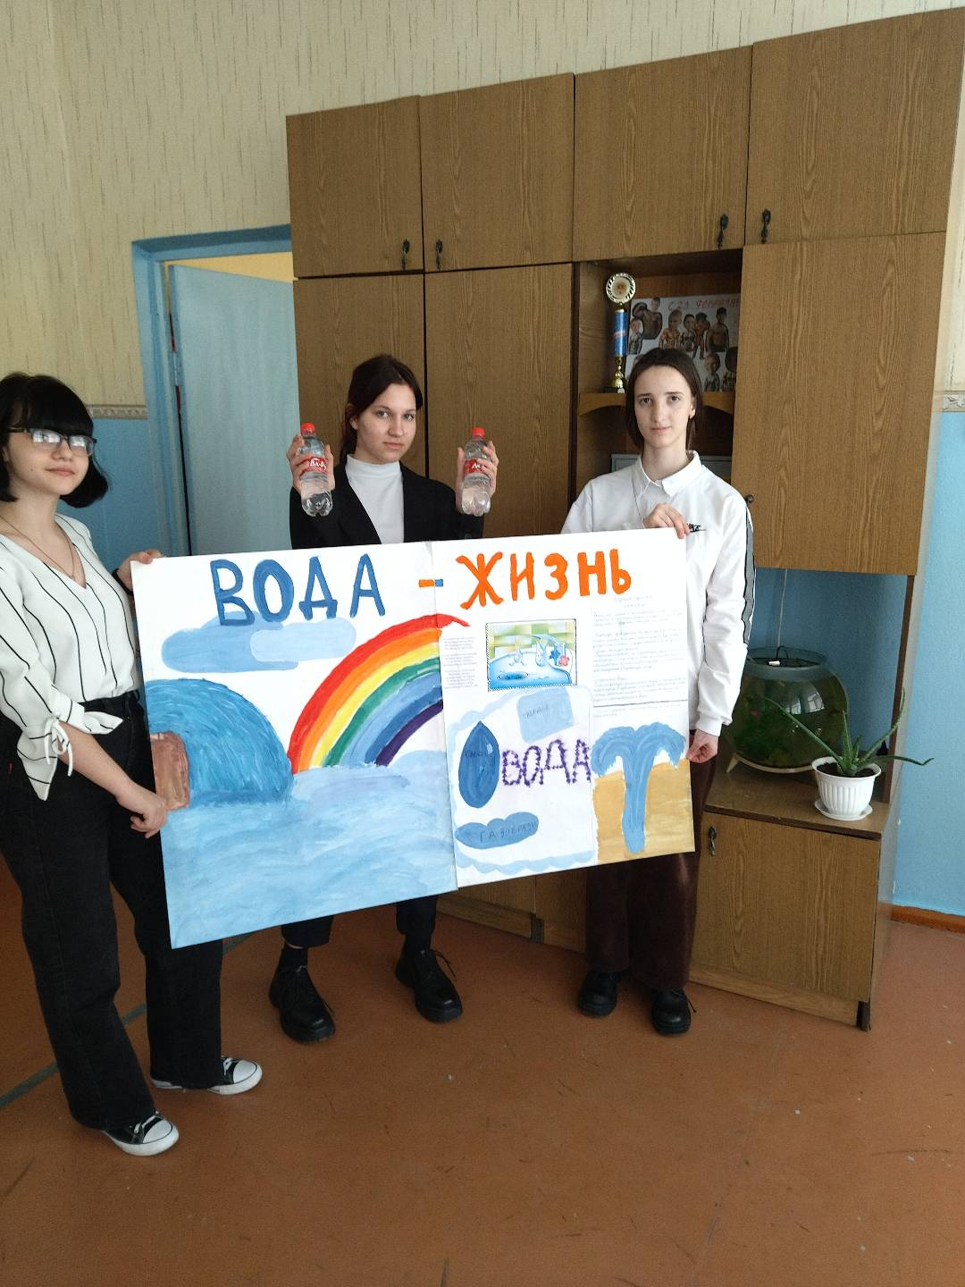
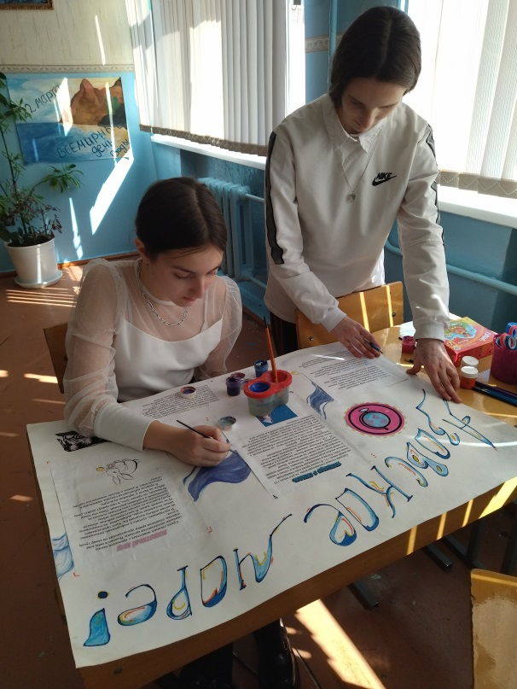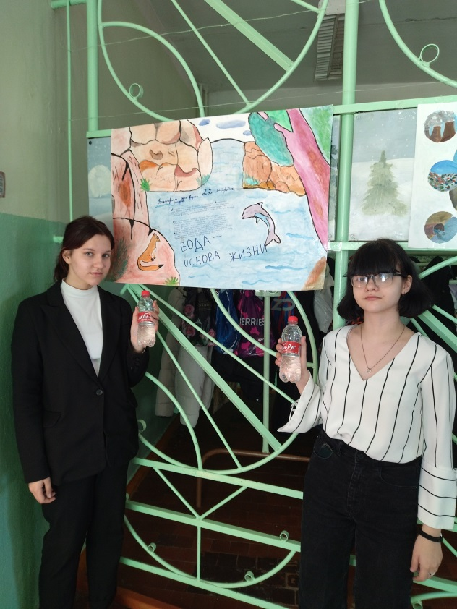

Экологическая акция «Зеленая весна»
